Realschule der Stadt Bonn
Hirschberger Str. 3
53119 Bonn
0228 / 777100
sekretariat@fvst.nrw.schule
www.fvst-bonn.de


Freiherr-vom-Stein-Realschule
„Perspektiven schaffen im
Herzen von Tannenbusch“

Stand: 09/2025
Liebe Eltern, liebe Erziehungsberechtigten,

damit Ihr Kind erfolgreich die Schule besuchen kann, ist es wichtig, dass es regelmäßig und zuverlässig am Unterricht teilnimmt.

Die Schule und die Erziehungsberechtigten tragen dabei gemeinsam die Verantwortung dafür, dass Kinder ihrer Schulpflicht uneingeschränkt nachkommen.

Natürlich kann es immer mal wieder vorkommen, dass Ihr Kind krank wird oder es im Einzelfall aus anderen wichtigen Gründen nicht zur Schule kommen kann.

Damit wir solche Fehlzeiten möglichst gut dokumentieren können, möchten wir Sie mit diesem Schreiben über die vereinbarten Abläufe informieren. Wir wollen damit auch unnötige unentschuldigte Fehlzeiten vermeiden.

Krankmeldung Kind

Bitte melden Sie Ihr krankes Kind unbedingt ab. Dafür stehen zwei Wege zur Verfügung:
- Bevorzugt per Webuntis bis spätestens 7:54 Uhr unter meine Abwesenheiten – Bitte immer einen Abwesenheitsgrund wählen. Dort können sie auch längere Krankheiten direkt eingeben.
- per Email: sekretariat@fvst.nrw.schule oder
- Notfalls: telefonisch zwischen 7.20 Uhr und 8.00 Uhr: 0228 777100.

Bitte teilen Sie uns mit, wie lange Ihr Kind fehlen wird. Informieren Sie uns bitte umgehend, falls sich der Krankheitsverlauf oder die Dauer der Fehlzeit ändert.

Wenn Ihr Kind wieder zur Schule besuchen kommt tragen Sie bitte die Fehlzeiten in den Schulplaner in der Rubrik „Entschuldigungen“ auf Seite 86 ein und lassen Sie diese innerhalb von 3 Tagen nach der Krankheit von der Klassenleitung abzeichnen. Die Klassenlehrkraft entschuldigt dann diese Stunden. Andernfalls gelten die Stunden als unentschuldigt.

Abmeldung vom laufenden Unterricht (plötzliche Erkrankung)

Ein plötzlich erkranktes Kind meldet sich bei der Lehrkraft ab, diese notiert das im Schulplaner. Das Sekretariat nimmt telefonisch Kontakt zu den Eltern/Erziehungsberechtigten auf. In dem Telefonat wird geklärt, ob das Kind abgeholt wird oder allein nach Hause gehen darf. Hierüber informieren die Eltern/Erziehungsberechtigten das Sekretariat. Bis zur Abholung wartet das Kind vor dem Sekretariat.

Die fehlenden restlichen Stunden des Tages sind direkt entschuldigt.

Antrag auf Beurlaubung vom Unterricht

Es gibt Anlässe, zu denen Sie Ihr Kind beurlauben lassen können. Dazu gehören z.B.
- Religiöse Feiertage (bei mehrtägigen Festen ist in der Regel nur ein Tag beurlaubbar)
- Persönliche Anlässe, z. B. Hochzeit, Todesfall in der Familie

Ferienverlängerungen sind grundsätzlich nicht zulässig.

So stellen Sie den Antrag (finden Sie auf der Homepage oder als Vordruck im Sekretariat):
- Reichen Sie den ausgefüllten Antrag frühzeitig bei der Klassenleitung / Schulleitung ein. Mindestens aber eine Woche vor dem Beurlaubungstermin.
- Begründung: Erläutern Sie nachvollziehbar den Grund für die Beurlaubung.
- Nachweise: Fügen Sie nach Möglichkeit passende Nachweise (z. B. Einladung) bei.

Beachten Sie, dass in besonderen Fällen die Schulleitung entscheidet:
  - Bei drei oder mehr Tagen, bei Brückentagen, Tage direkt vor oder nach Ferien oder langen Wochenenden.

Wichtig zu wissen:
  - Die Schule prüft, ob der angegebene Grund ausreichend wichtig ist und ob schulische Gründe wie Klassenarbeiten dagegensprechen.
  - Genehmigte Beurlaubungen gelten als entschuldigte Fehlstunden.

Geplante Arzttermine, Behördengänge während der Unterrichtszeit

Bitte vereinbaren Sie Arzttermine, Behördengänge etc. möglichst außerhalb der Unterrichtszeiten, damit Ihr Kind möglichst wenig Unterricht verpasst.

Wenn ein Termin außerhalb der Unterrichtszeit nicht möglich ist, so müssen Sie mindestens zwei Tage vorher eine Beurlaubung bei der Klassenleitung beantragen. Genehmigt die Klassenleitung diesen Termin, da keine Klassenarbeit etc. ansteht, so werden diese Stunden von der Klassenleitung bei WebUntis eingetragen und entschuldigt, bei Vorlage der ärztlichen Bescheinigung, Schreiben der Behörde etc.

Bitte schicken Sie Ihr Kind dann entsprechend der Uhrzeit ggf. vor oder nach dem Termin zum Unterricht.

Nur so gelten diese Fehlzeiten als entschuldigt.

Krankmeldungen über die Untis Mobile App
– nur mit Erziehungsberechtigten-Zugang!

Für den selben Tag muss die Abwesenheit bis 7:54 Uhr eingegeben werden.

Anleitung:
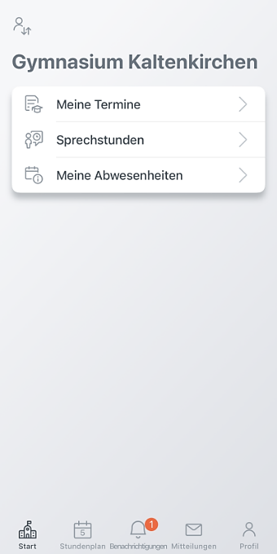
1. Öffnen Sie die App UntisMobile auf Ihrem Endgerät.
Freiherr-vom-Stein-Realschule
2. Tippen Sie unten links auf „Start“
3. Tippen Sie auf „Meine Abwesenheiten“

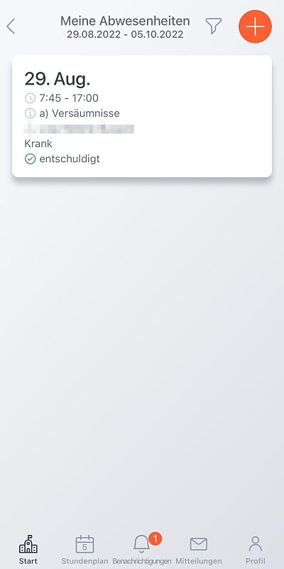

Sie sehen nun bestehende Abwesenheiten und deren Entschuldigungsstatus (grün entschuldigt- rot unentschuldigt).

4. Tippen Sie auf das orangefarbene „Pluszeichen“ in der rechten oberen Ecke.

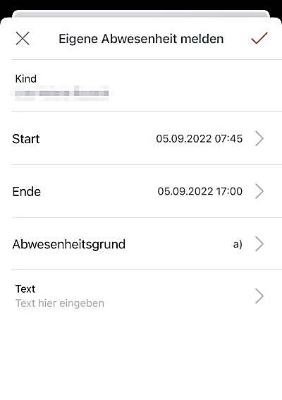
5. Geben Sie nun die Dauer der Krankheit ein. Sie können Ihr Kind Tag für Tag krankmelden oder für einen ggf. im Vorfeld längeren Zeitraum
6. Klicken Sie immer auf Abwesenheitsgrund und dann bei Krankheit auf „Krankheit“! Bei Verspätungen auf „Verspätung“!
7. Bei „Text“ können Sie uns zusätzliche Informationen zur Krankheit angeben. Bei Verspätungen muss hier ein Grund angeben werden. Wird kein entschuldbarer Grund angeben, gilt die Verspätung als unentschuldigt.
8.Tippen Sie immer in der rechten oberen Ecke auf das orangefarbene „Hakensymbol“. Somit ist die Abwesenheit gespeichert und wird bei WebUntis angezeigt.

Wenn Sie z.B. nicht alle Abwesenheitsgründe sehen, so melden Sie sich bitte einmal ab und wieder an!

